**Gimnastyka korekcyjna – ćwiczenia korygujące ustawienie łopatek.**

***Pomoce***: mata,

2 woreczki,

ręcznik lub kocyk,

krzesło,

mała butelka wody.

1. Leżenie przodem (na brzuchu), pod biodra podkładamy zrolowany ręcznik, na wysokości głowy kładziemy butelkę z wodą, do wyprostowanych rąk wkładamy woreczki. Ręce przenosimy nisko nad podłogą z okolicy bioder do przodu nad głowę. Ćwiczenie powtarzamy 10 razy.
2. Leżenie przodem, nogi złączone, pod biodrami zrolowany ręcznik, ręce ustawione w pozycji skrzydełek, głowa wyciągnięta wzdłuż osi ciała, wzrok skierowany na podłogę. Odrywamy ręce od podłogi jednocześnie ściągając łopatki. Ćwiczenie powtarzamy 10 razy.
3. Pozycja wyjściowa jak wyżej, ręce wyprostowane, skierowane w bok przenosimy do przodu do pozycji skrzydełek. Ćwiczenie powtarzamy 10 razy.
4. Klęk podparty, ręce oparte na złożonym ręcznikiem. Przesuwamy ręcznik do przodu nie zmieniając ustawienia bioder. Ćwiczenie powtarzamy 10 razy.
5. Siad prosty, dłonie oparte n podłodze przy biodrach palcami skierowane do przodu, Plecy muszą być wyprostowane, a łopatki ściągnięte. Wypychamy barki i klatkę piersiową w górę. Ćwiczenie powtarzamy 10 razy.
6. Siad ugięty, plecy wyprostowane, głowa uniesiona ku górze, wzrok skierowany przed siebie. Ręce wyprostowane, odchylone w bok, w dłoniach woreczki. Wyprostowane ręce z woreczkami stykają się nad głową. Ćwiczenie powtarzamy 10 razy.
7. Leżenie przodem, nogi złączone, pod biodrami zrolowany ręcznik, ręce wyciągnięte przed siebie nad głową, głowa wyciągnięta wzdłuż osi ciała, wzrok skierowany na podłogę. Unosimy jednocześnie wyciągnięte ręce do przodu i wyprostowane nogi ku górze. Ćwiczenie powtarzamy 10 razy.
8. Leżenie tyłem, nogi ugięte w stawach biodrowych i kolanowych, ręce w pozycji skrzydełek, pod plecy na wysokości pępka umieszczamy zrolowany ręcznik. Najpierw staramy się uwypuklić klatkę piersiową ku górze 10 razy. Następnie unosimy biodra w górę opierając się na stopach i górnej części klatki piersiowej. Ćwiczenie powtarzamy 10 razy.
9. Siadamy na brzegu krzesła, kręgosłup wyprostowany, brzuch wciągnięty, głowa wyciągnięta ku górze. Ręce kładziemy na głowie naciskając na nią, staramy się kontrolować ułożenie kręgosłupa. Ćwiczenie powtarzamy 10 razy.
10. W staniu, na głowę kładziemy woreczek, ręce ułożone w pozycji skrzydełek, chodzimy po pokoju starając się, by woreczek nie spadł z głowy. Następnie chodzimy na palach, potem na piętach. Ćwiczenie powtarzamy po 1 minucie dla każdej aktywności.
11. Stoimy, unosimy ręce ku górze, wykonujemy wdech, opuszczamy luźno ramiona – wydech. Powtarzamy 3 razy.

Bardzo dziękuję Waszym rodzicom za pomoc w ćwiczeniach, wysyłam pomocny link do ćwiczeń. Pozdrawiam serdecznie Teresa Sypień

Zajęcia rozwijające komunikowanie się - M. Papciak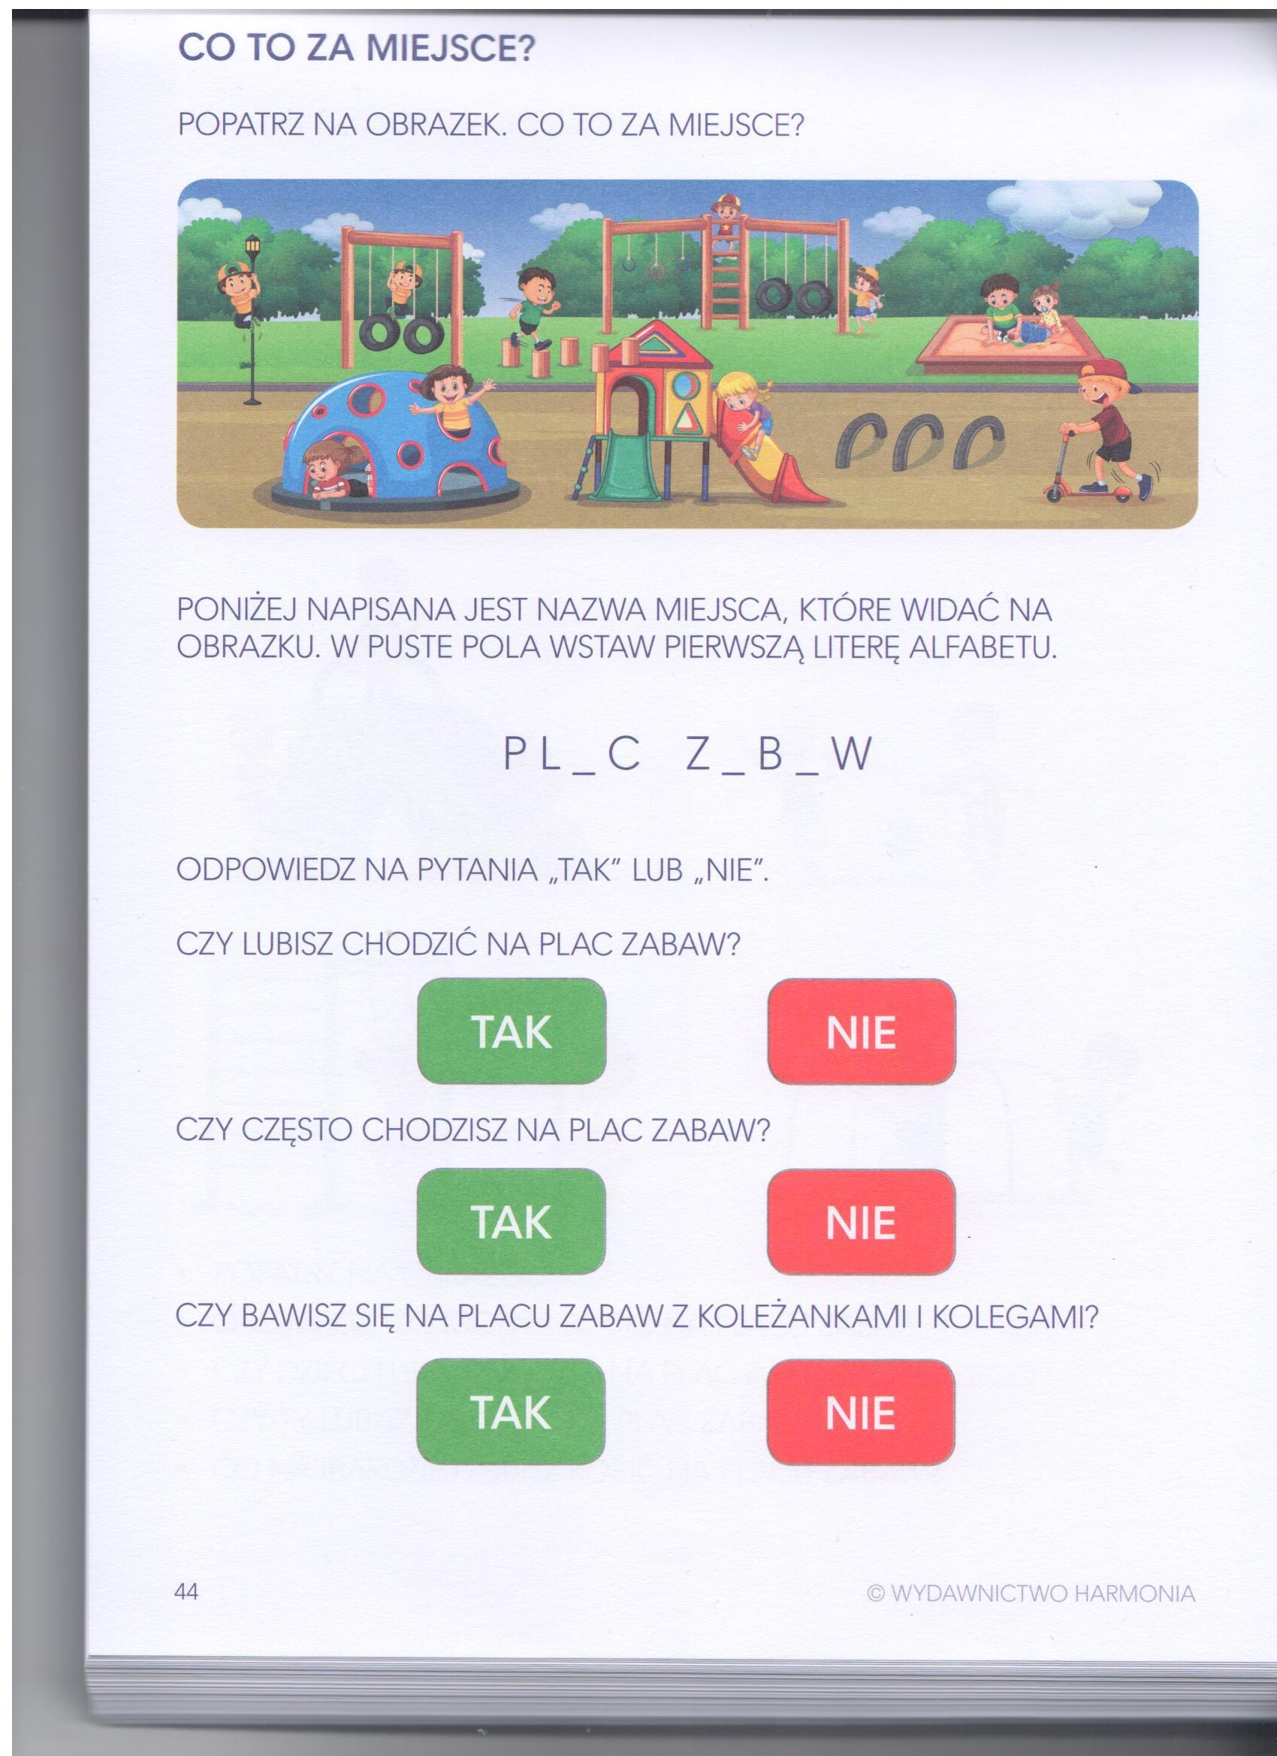

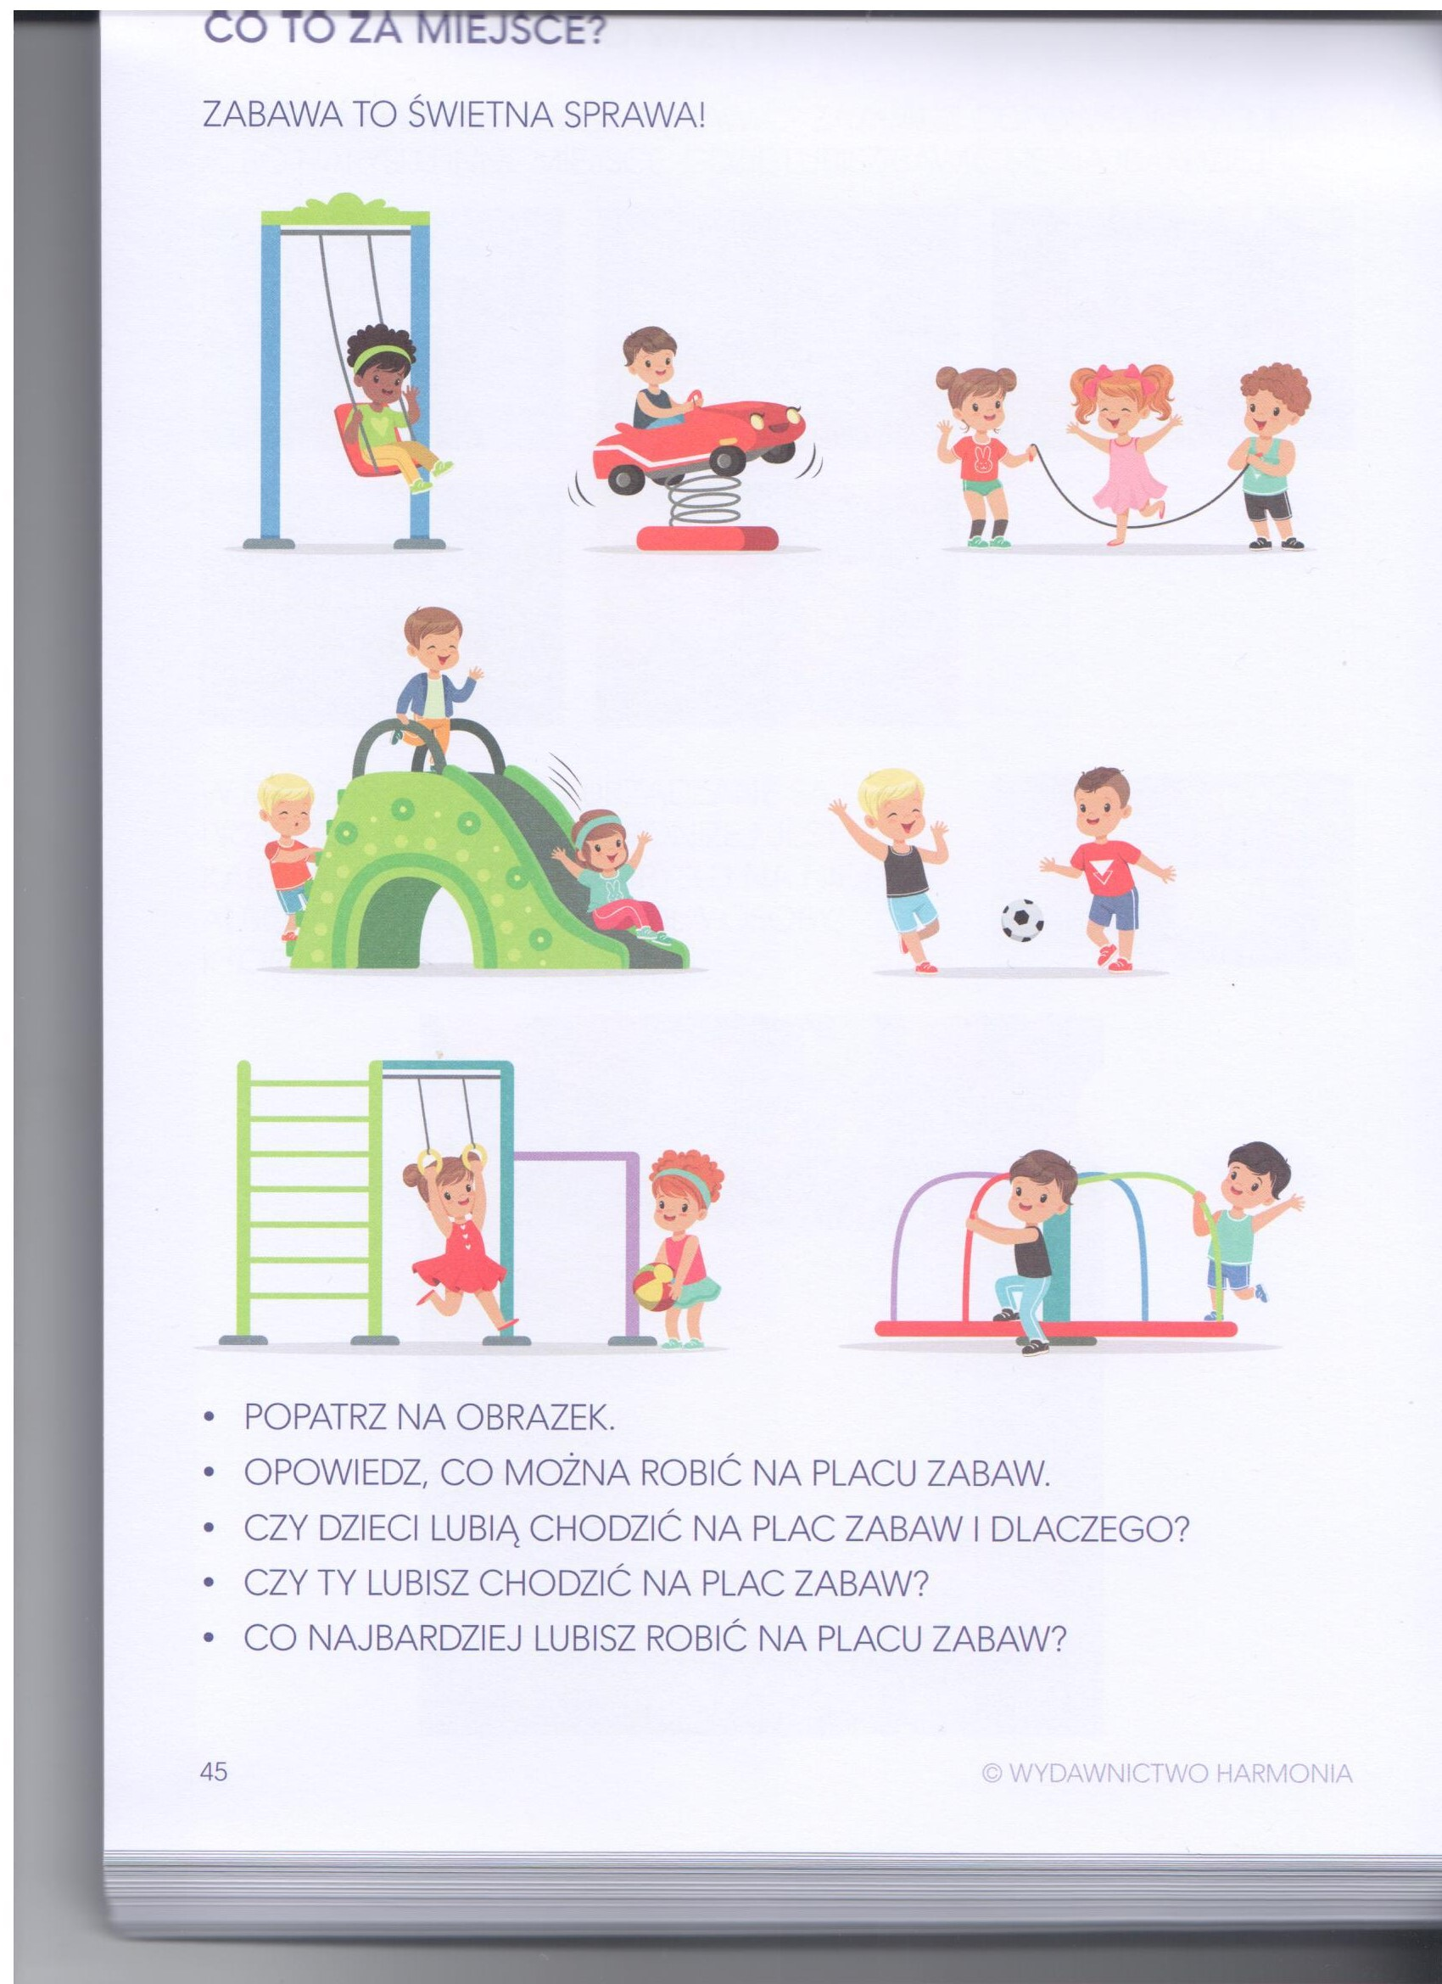

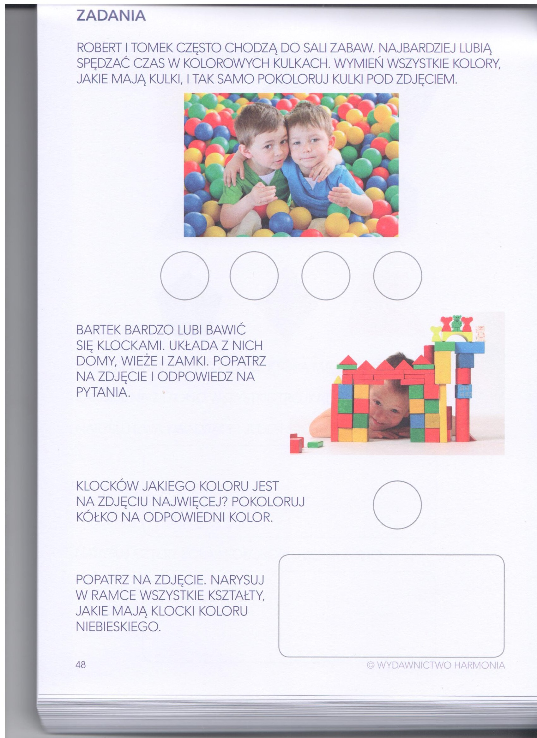



Jak się czujesz w takiej sytuacji? Wklej buźkę 

Temat: Dzień dziecka – ćwiczenia wokalne.

Naucz się słów i melodii piosenki :

<https://www.youtube.com/watch?v=riF6tTfE4Lg>

Pokoloruj obraz:



Temat: Poznajemy wartości nut – ćwiczenia pamięciowe.

Rozwiąż zadania:

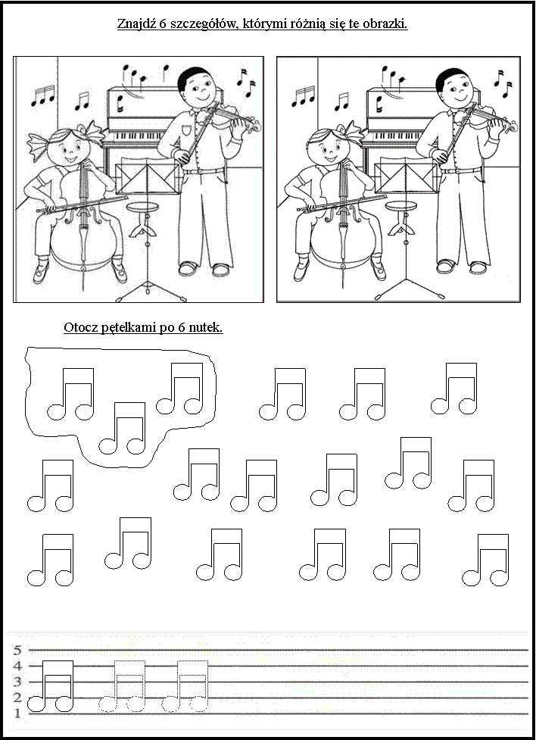

Zapoznaj się z materiałem z filmu i zapamiętaj znaki graficzne nut.

<https://www.youtube.com/watch?v=ADRQMF9zrto>

Temat: Ćwiczenia muzyczne C. Orffa

Naucz się piosenki z filmu oraz klaszcz w rytmie piosenki.

<https://www.youtube.com/watch?v=IY2v45JnaeQ>

Poniżej znajdują się instrumenty perkusyjne tzw. Instrumentarium Orffa

Spróbuj je nazwać.

